Башkортостан Республикаhы  Миеке районы муниципаль районынын Богдан ауыл советы ауыл билемеhе  Советы  452071, Миеке районы, Богдан ауылы,  Яны урам, 26  тел. 3-14-43, 3-14-23 | 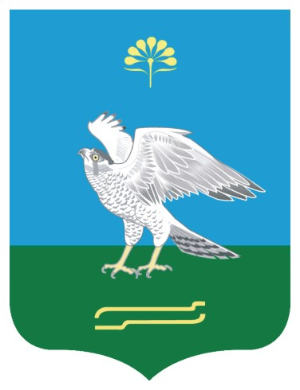 | Республика Башкортостан  Совет сельского поселения Богдановский сельсовет муниципального района Миякинский район  452071, Миякинский район, с. Богданово,  ул. Новая, 26  тел. 3-14-43, 3-14-23

КАРАР РЕШЕНИЕ

Об избрании состава Постоянной комиссии по развитию предпринимательства, земельным вопросам, благоустройству и экологии Совета сельского поселения Богдановский сельсовет муниципального района Миякинский район Республики Башкортостан

В соответствии со статьей 15 Регламента Совета сельского поселения Богдановский сельсовет муниципального района Миякинский район Республики Башкортостан Совет сельского поселения Богдановский сельсовет муниципального района Миякинский район Республики Башкортостан решил:
1. Сформировать Постоянную комиссию по развитию предпринимательства, земельным вопросам, благоустройству и экологии в количестве 3 депутатов.
2. Избрать в состав Постоянной комиссии по развитию предпринимательства, земельным вопросам, благоустройству и экологии следующих депутатов Совета:
Канзетдинов Ленар Радикович - избирательный округ №7;
Гатин Радик Габитович - избирательный округ №2;
Садриев Ринат Мурзагалиевич - избирательный округ №6 .

Глава
сельского поселения Богдановский сельсовет
муниципального района Миякинский район
Республики Башкортостан З.Ф.Амирова

28 сентября 2015 года
№8

